**Türkiye İçin Yeni Bir Minör Meyve: Aronia Bitkisi ve Yetiştirme Teknikleri**

**Ayşe Fidancı1**

1Atatürk Bahçe Kültürleri Merkez Araştırma enstitüsü Müdürlüğü-Yalova

E- posta: [aysefidanci66@gmail.com](mailto:aysefidanci66@gmail.com)

**Özet**

Minör meyveler grubuna dahil olan aronia; Kuzey Amerika’da doğal olarak yetişen, yapraklarını döken,2-3 metreye kadar boylanabilen, çalı formunda bir bitki türüdür. Meyvesi çok yüksek miktarda antosiyanin ve flovanoidler içermektedir. Aynı zamanda antioksidanlar, fenoller, mineraller ve vitaminler yönünden de zengindir. İçerdiği bu kimyasalların kalp hastalıkları ve kanseri önleme potansiyeli olduğu belirtilmektedir Aronianın hem gıda sanayiinde hem de eczacılıkta kullanılan ve bu özellikleri ile de gelecek vadeden bir sağlık meyvesi olduğu söylenmektedir. Şurup, meyve suyu, çay, sos, reçel gibi farklı şekillerde değerlendirilmektedir Ayrıca besinlerin renklendirilmesinde ve besin takviyesi olarak da kullanılmaktadır Sonbaharda bitki yapraklarının sarı, turuncu, kırmızı renk alması nedeniyle süs bitkisi olarak da kullanılmaktadır. Farklı iklim ve toprak şartlarına adaptasyonu iyidir. Bu özelliği ile geleneksel üretime ve organik meyve yetiştiriciliğine de uygundur. Tohum, dip sürgünleri ve doku kültürü ile üretilmektedir

**Anahtar kelimeler:** Rosaceae*, Aronia melanocarpa*, chokeberry, antosiyanin

**A New Minor Fruit for Turkey:Aronia Plant and Production Techniques**

**Abstract**

Aronia (*Aronia melanocarpa*) is a deciduous bush, up to 2-3 m in height and belongs to minor fruit group and originates from the eastern part of North America. Their fruits contain very high amount of anthocyanins and flovonoids and also are rich in antioxidants, phenols, minerals and vitamins that are essential for body health and emphasized for prevention of most important health problems as cardiovascular and cancer diseases. Aronia is used in pharmacology and food industry. The berries are used to make syrup, juice, tea, sauces, jam, etc. They are also used as color additives and nutritional supplements. Aronia bush foliage has an attractive orange, yellow and bright red colors in autumn which make this a very attractive shrub and suitable for ornamental use. Aronia plant can adapt to different climate and most soil types. So they are suitable for conventional and organic production systems. Aronia bush can be propagated from seeds, suckers or tissue culture.

**Keywords:** Rosaceae, *Aronia melanocarpa*, chokeberry, antosiyanin.

**Giriş**

Aronia, Rosaceae familyasına ait, Kuzey Amerika’da ve Kanada’nın güneydoğusunda doğal olarak yetişen, yapraklarını döken, çok yıllık, çalı formunda, uzun ömürlü onlarca yıl canlılığını devam ettiren bir bitkidir. Aronia *arbutifolia* (Ell.) Pers. (Red chokeberry),*Aronia melanocarpa* (Black Chokeberry),  *Aronia prunifolia* (Marsh.) (Purple chokeberry) olmak üzere üç türü bulunmaktadır Meyvesi çok yüksek miktarda antosiyanin ve flovanoidler içermektedir.

Aronia geniş bir iklim kuşağı ve toprak şartlarına adapte olabilen, çok zengin içeriği ile insan sağlığına ve beslenmesine katkısından dolayı **‘süper meyve’** olarak adlandırılmaktadır (9).

Son yıllarda üretimimde ve elde edilen ürünlerde hızlı bir gelişme yaşanmıştır. ABD ve Kuzey Avrupa ülkelerinde yetiştiriciliği her geçen gün artmaktadır. Seleksiyon ve ıslah çalışmaları ile geliştirilen onlarca çeşit mevcuttur.(12)

İnsan beslenmesinde ve hücre kültüründe sağlığa yararları konusunda yapılan çalışmalar aronianın ve ondan yapılan ürünlerin popülaritesini artırmıştır. Bu da son yıllarda Amerika ve Avrupa’da binlerce dönüm aronia dikimine sebep olmuştur. Bugün aronia en fazla Polonya’da olmak üzere, Çek Cumhuriyeti, Slovakya, Almanya ve Ukrayna’da yetiştirilmektedir.

Ülkemizde ise bu meyvenin önemi maalesef anlaşılamamıştır. Enstitümüz tarafından 2012 yılında yapılan bir proje ile ilk defa ele alınmış ve fuarlarda tanıtımı yapılmıştır.

**Morfoloji ve Çiçek Yapısı**

Çiçek tomurcukları bir yaşlı sürgünlerin üzerinde oluşur ve salkım şeklinde çiçek açar, her salkımda 30 a yakın çiçek bulunur, çiçekler 5 beyaz petalden ve sayısız pembe stamenden oluşur (5). Çiçeklenme genellikle mayısta başlar. Bu yüzden de ilkbahar geç donlarından zarar görmezler (çiçeklenme Yalova şartlarında Mayıs aynının ilk haftasında başlamıştır). Kendine verimlidir, tek bir çeşitle bahçe tesis edilebilir. Tozlanma küçük böcekler ve arılar tarafından yapılır.

Yaprakları geniş oval ve kenarları çentiklidir, ilkbahar ve yaz aylarında parlak yeşildir. Sonbaharda turuncu ve koyu kırmızı renge dönüşerek dekoratif bir görümüme bürünür. Meyveler Ağustos-Eylül’de olgunlaşır ve 1-5 tohum içerir. Tohumlar küçük, koyu kahve renklidir(Şekil. 2).

**Türler, Çeşitler ve Islah**

**Red Chokeberry** (*Aronia arbutifolia*) -1,8-4 metre uzunluğunda ve 0,9-3 metre genişliğinde, kırmızı meyvelidir.

**Black Chokeberry** (*Aronia melanocarpa*) -1,8-3 metre uzunluğunda, 0,4-1,8 metre genişliğinde koyu mor-siyah meyvelidir.

**Purple Chokeberry** (*Aronia prunifolia*) - 1,8-3 metre uzunluğunda ve 0,9-2,5 metre genişliğinde, kırmızı ve siyah aronianın doğal melezidir, fakat şimdi tür olarak kabul edilmektedir. Meyveleri koyu mor renklidir (6).

Yoğun meyve üretimi için en çok yetiştirilen çeşitler; Viking, Nero ve Aron’dur (1,3,11). Ayrıca seleksiyon ve ıslah yolu ile onlarca çeşit geliştirilmiştir. Şu Anda ABD ve Kuzey Avrupa’da meyve ve süs bitkisi olarak kullanılan seleksiyon ve ıslah çalışmaları sonunda seçilen aronia çeşitleri: Albigowa, Aron, Dabrowice, Egerta, Fertödi, Hugin, Kurkumacki, Kutno, Nova Wies, Hakkija,Ahonnen, Serina, Rubina, Autum Magic, McKenzie, Morton (Iroquois Beauty), Galicjanka’dır (2,5,14).

**Türlerin Büyüme gücü**

**Red Chokeberry** (*Aronia arbutifolia*) - Yavaş

**Black Chokeberry**(*Aronia melanocarpa*) - Çevre şartlarına bağlı olarak yavaştan hızlıya doğru gelişme gösterir(6).

**Soğuklama ihtiyacı**

Konu ile ilgili henüz test edilmiş bir bilgi olmamakla birlikte bazı amatör yetiştiriciler 800-1000 saat soğuklama ihtiyacından bahsetmektedirler

**İklim ve Toprak**

Aronia çok geniş toprak tipi ve pH aralığında yetiştirilmeye uygun, çok yıllık çalı formunda üzümsü bir meyvedir. Tamamen güneş alan yerlerde ve iyi drenajlı topraklarda, optimum 6-6,5 toprak pH’ında yetişir, ama 5-8,5 toprak pH’ını da tolere edebilir ve bu aralıktaki topraklarda da yetişir. Soğuğa dayanıklıdır. Genellikle ilkbahar donlarından sonra çiçek açar ve dondan etkilenmez (5,15).

**Çoğaltma**

Meyveleri ve yetiştirme tekniği yönünden mavi yemişe benzer fakat onun gibi toprak pH’ı konusunda seçici değildir. Tohum, dip sürgünlerinden ayırma, çelik, stoolbed(elma klon anaçlarında olduğu gibi)ve doku kültürü ile üretilebilir. Diğer metotlarla üretim mümkünse tohumla üretim tercih edilmemelidir(2, 10).

**Bahçe Tesisi**

Aronia için kaynaklarda farklı dikim mesafesi belirtilmiştir. Toprak şartlarına ve hasat şekline göre 2 x 4 m veya 1,5 x 3 m aralıklarla dikilebilir. Dikim sırasında kök boğazının 2-3 cm toprağa gömülmesi dip sürgünü oluşturmada avantaj sağlar.

**Bakım İşlemleri**

**Sulama**

Aronia bitkisi yıllık 600-800 milimetre suya ihtiyaç duyar. Yıllık yağış oranına veya dağılımına göre sulama tavsiye edilir. Sulama damlama sulama şeklinde yapılmalı ve bitkinin uzun süre susuz kalmamasına özen gösterilmelidir. Fazla sudan zarar görmez. Meyve tutumundan hasat sonuna kadar düzenli şekilde sulama yapılmalıdır. Meyve kalitesi açısından bu şarttır. Aksi takdirde meyveler küçük ve kalitesi düşük olacaktır.

**Budama**

Genellikle dikimden sonraki 5 yılda budamaya ihtiyaç göstermez. Öncelikle kurumuş ve hastalıklı dallar kesilerek hafif bir budama yapılmalıdır.

**Gübreleme**

İlk iki yıl gübrelemeye ihtiyaç göstermez. Sonraki yıllarda toprak ve yaprak analiz sonuçlarına göre gübreleme yapılmalıdır.

**Yabancı ot ve Böceklerle Mücadele**

İlk yıllarda yabancı otlarla mücadeleye özen gösterilmeli, gerekirse yabancı ot kontrolü için plastik veya organik malç uygulamaları yapılmalıdır(10).

Genellikle çok fazla zararlısı yoktur şeklinde yayınlar mevcut ise de özellikle taze sürgün döneminde yaprak biti ve diğer zararlılar yönünden kontrol elden bırakılmamalıdır.

**Hasat ve Verim**

Hasat eğer elle yapılacaksa aşamalı olarak olgunlaşan meyveler toplanır, makinalı hasatta ise tüm meyveler olgunlaştığında (ağustos sonu-eylül ortası) bir seferde hasat yapılır. Dikimi takip eden 2-3. yıldan itibaren verim alınır. Ama yoğun verim 5.yıldan sonradır. Olgun bir bitkiden (ocak başına) verim 10-17 kg/ bitkidir (6).

**İşleme ve Değerlendirme**

Taze ve dondurulmuş meyve olarak tüketilir. Şekerleme yapımında, reçel sos, salça, şerbet, meyve suyu ve meyve suları karışımlarında, kurutularak kuruyemiş karışımlarında, pasta, kek, turta, pankek ve çeşit ekmek yapımında kullanılır. Olgun meyveleri bitkisel ilaç ve gıda takviyesi olarak ve gıda renklendirmede kullanılmaktadır. Meyve ve yaprakları kurutularak çayı yapılır. Bunların yanında kozmetikte, hayvan yemi, yiyecek katkı maddesi, probiyotik, diyet takviyeleri, boyalar, sabunlar ve daha birçok şey yapılabilir. Meyveler buzdolabında uzun süre tazeliğini korur(6, 8,11).

**Aronianın Beslenme Açısından Önemi ve Sağlığa Katkıları**

**Kimyasal İçeriği**

Doğal şifacı ve koruyucu olarak adlandırılan aronia (chokeberry); yapılan bir bilimsel çalışmada 100’den fazla ürün içerisinde antioksidan kapasitesi yönünden ilk sırayı almıştır(15).Meyvesi çeşitli kompleks kimyasallar içerir. Yaklaşık bir kg aronia meyvesi 20 gram polifenol ve 4-8,5 gram antosiyaninler içerir. Kimyasal olarak chlorogenic, neochlorogenic, malic, tartaric, citric asit gibi organik asitler yönünden baskındır. pH değeri 3,3-3,8 arasındadır. Avrupa’daki diğer popüler meyvelerle karşılaştırıldığında maviyemiş, cranberi, maviyemiş ve kiraz-vişneden çok daha yüksek miktarda antosiyanin ve polifenoller içerir. Oldukça yüksek miktarda K, Zn, bunun yanında Na, Ca, Mg, Fe, ve vitaminlerden A, C, E, K, B1, B2, B6, folik asit içerir (12,15,16,17).

İçerdiği tanenler virüslere, herpese karşı korur. Son zamanlarda yapılan çalışmalar aronia’nın ORAC(oksijen radikalleri absorbans kapasitesi) değerinin diğer ürünlerle karşılaştırıldığında çok yüksek olduğunu göstermiştir. Aronia meyvesi doğal antosiyanin yönünden en zengin meyvedir.100 gram aronia meyvesinde 300-630 mg antosiyanın bulunur. Aronya meyveleri çok yüksek konsantrasyonda polifenoller içerir, polifenollerin içerdiği antosiyanınler sağlığı korumada çok güçlü bir etkiye sahiptirler(16,17).

Aronia, yüksek biyolojik aktivitesi nedeniyle Rusya’da tıbbi bitki olarak kabul edilmiştir. Soğuk algınlığı, mide hastalıkları, bağırsak, karaciğer ve safra kesesi dahil olmak üzere çeşitli hastalık ve radyasyon zehirlenmesi tedavisinde kullanılmaktadır (15,17).

İyi kolesterol seviyesini artırır, kalp hastalığı ve diğer kardiyovasküler problemler karşı savaşır, kan basıncını kontrol etmede yardımcı olur, sağlıklı kan şekeri düzeyini korumada yardımcı olur, sağlıklı üriner sistemi teşvik eder, bağışıklık sistemini güçlendirerek soğuk algınlığı ve gribal enfeksiyonlara karşı korur, anti-enflamatuvar özelliklere sahiptir, soğuk algınlığı ve gribe sebep olan bakteriler ve virüslerle savaşır, hafızayı güçlendirir, beyin ve sinir sistemini besler, yaşlanma ile mücadeleye yardımcı yüksek antioksidan özelliklere sahiptir, aidsi baskılar, esansiyel yağlar ile vücudu korur, içerdiği tanenler böbrekleri korumada etkili olur, ayrıca gözleri korur, kilo kontrolünde yardımcı olur, kırmızı üzüm suyu ile inkübe edildiği zaman yoğunlaştırılmış yüksek tanen içeriği ile çocuk felci virüsü, herpes simpleks virüsü ve çeşitli enterik virüsler inaktive olur(15,17).

**Niçin aronia yetiştirmelisiniz?**

Çünkü aronia antioksidan süper starıdır (12). İnsan sağlığına sayısız katkılar sağlamaktadır. Konu ile ilgili çok sayıda çalışma yapılmıştır. Antioksidanların kanser ve kalp hastalıkları gibi pek çok dejeneratif hastalıklara karşı koruyucu, genel olarak yaşlanmayı yavaşlatıcı etkisi vardır. Antioksidanlar aynı zamanda çevresel kirleticiler; sigara dumanı, güneşten gelen zararlı ışınların etkileri ve

vücudumuzda serbest radikal oluşumuna neden olan kirleticilere karşı vücudu korur ve ciltte kırışıklık karşıtı etki yaratır(12,16). Aynı zamanda çevre dostudur; çok az veya hiç herbisit veya insektisite ihtiyaç duymaz. Bu yönü ile organik tarıma uygun bir bitkidir. Çok geniş yetiştirme ve farklı toprak tiplerine ve şartlarına toleranslıdır, pek çok zararlıya karşı ve doğa şartlarına karşı dayanıklıdır.

**Sonuç**

Enstitümüzde 2012 yılında sunulan bir proje ile Ülkemizde ilk defa devlet sektörü tarafından üretilmesi düşünülmüş aronia; Sovyetler Birliğinde 1940’lı yılların sonlarına doğru üretilmeye başlanmıştır(9). Yukarıda sayılan nedenlerden dolayı günümüzde ABD ve Kuzey Avrupa ülkelerinde her geçen gün önemi anlaşılan ve üretin alanı artan bu bitki ülkemizde yaptığımız proje ile birlikte 3-4 yıldır tanınmaya başlamıştır. Doğal şifacı ve hastalıklara karşı koruyucu olarak adlandırılan bu ‘**süper meyve’** Amerikan yerlileri tarafından yüzyıllardır koruyucu hekimlikte kullanılmaktadır. Ülkemizde de sağlıklı ve zinde bir nesil için üretilmesi ve üzerinde her alanda araştırılma yapılması gereken bu meyve bilim insanları, yetiştiriciler ve gıda sektöründen ilgi beklemektedir.

**Çizelge 1** Bazı Meyvelerin Fenol İçeriğinin Karşılaştırılması

|  |  |
| --- | --- |
| **Meyve** | **Fenol İçeriği (mg/100 gr)** |
| Aronia | 2000-8000 |
| Siyah Frenk Üzümü | 530 |
| Kırmızı Lahana | 113 |

**Çizelge 2.** Bazı Meyvelerin Antosiyanin İçeriğinin Karşılaştırılması

|  |  |
| --- | --- |
| **Bitki** | **Mimimum Antosiyanin içeriği(mg/100 gr)** |
| Aronia | 800 |
| Kiraz | 180 |
| Kırmızı Üzüm | 165 |
| Mavi yemiş | 165 |
| Böğürtlen | 160 |
| Ahududu | 40 |
| Kırmızı şarap | 35 |
| Çilek | 30 |

**Kaynaklar**

1.Hannan, J.M., 2013 Aronia Berries Profile

2.McNally, A., 2008. Demand for Superfruit Aronia Rockets

3.[Walther, E.](http://www.cabdirect.org/search.html?q=au%3A%22Walther%2C+E.%22); [Schnell, S.](http://www.cabdirect.org/search.html?q=au%3A%22Schnell%2C+S.%22),2009. Black chokeberry (*Aronia melanocarpa*) - a special fruit crop.

[Zeitschrift für Arznei- & Gewürzpflanzen](http://www.cabdirect.org/search.html?q=do%3A%22Zeitschrift+f%C3%BCr+Arznei-+%26+Gew%C3%BCrzpflanzen%22), Vol. 14 No. 4 pp. 179-182 –ISSN [1431-9292](http://www.cabdirect.org/search.html?q=sn%3A%221431-9292%22)

4. https://www.hort.net/profile/ros/arome/

5. <http://umaine.edu/agriculture/home/aronia/plant-description-and-habitat/>

6. <http://tcpermaculture.blogspot.com.tr/2013/04/permaculture-plants-aronia-or-chokeberry.html>

7..<http://www.salicicola.com/translations/Skv1983Aronia.html>

8..<http://midwestaronia.org/recipe/aronia-pinwheel-cookies/>

9. <http://www.agmrc.org/media/cms/aroniaberryreport0413_BC7802FC8B9EA.pdf>

10..http://extension.umd.edu/aronia/old-fruit-crop-new-maryland-farms

11. Everhart, E.,2009. Aronia - A New Crop for Iowa, Horticultural Specialist Iowa State University Extension

12..http://www.healwithfood.org/health-benefits/aronia-berries-buy-organic.php

13. <http://blueberrycroft.com/blog/2011/09/health-benefits-of-aronia-berries-commonly-called-chokeberries/>

14..http://www.agmrc.org/commodities-roducts/fruits/aronia-berries-profile/

15. <http://www.raysahelian.com/aronia.html>

16. <http://nutrika.rs/en/aronia-science/>

17.<http://www.gbt-ursprung.at/gbt/projekte/steviaron/en/index.php?seite=aronia>

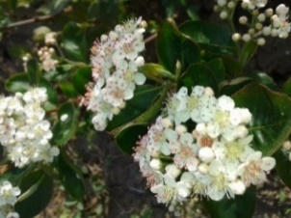 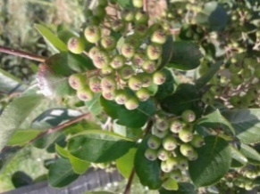 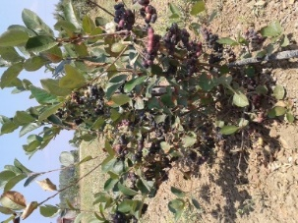 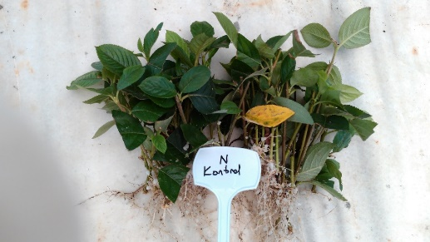 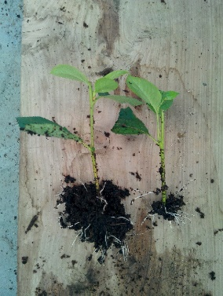 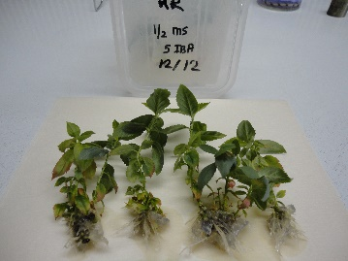

**f**

**e**

**d**

**c**

**b**

**a**

**Şekil 1**. **a**:çiçeklenme, **b:**meyve tutumu, **c:** dikimi takip eden 3.yılında aroniada verim, **d, e:**yeşil çeliklerin perlitte ve kokosta köklenmesi, **f:** *in vitro*’da köklenmiş bitkicikler**(Fidancı, 2015).**

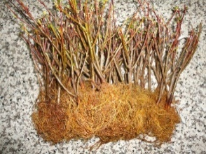 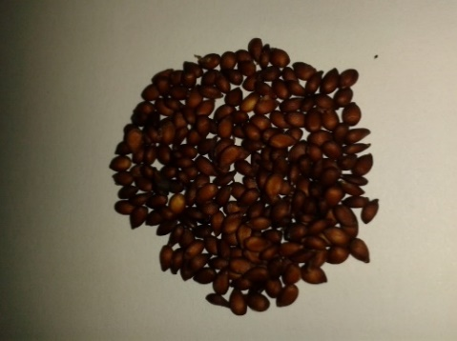 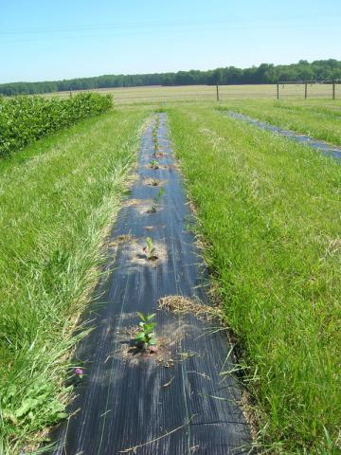 

**Şekil 2**.Köklü çelikler ve kök yapısı, aronia tohumu, (**Fidancı, 2013**),yabancı ot kontrolü için plastik ve organik malç uygulamaları